TBB软件烧录方案

厦门拓宝科技有限公司

版权所有 不得复制

版本历史
日期 | 版本 | 修订内容 | 编撰 | 审核
 | V1.17 | 初稿 | 陈炜杰
2018-07-09 | V1.18 | - 加入断点续传机制  - 添加新MCU类型以及新产品系列的设备ID | 陈炜杰
2019-10-23 | V1.20 | - 增加LMP，BS，RS10/15设备ID | 陈炜杰
2020-02-14 | V2.00 | - 整改烧录方案，先进行方案设计，未设计具体指令 | 陈炜杰
2020-06-01 | V2.04 | - 增加485单机、485总线、CAN烧录指令，烧录流程 | 吴承玉
2020-06-02 | V2.05 | - 485单机和485总线合并  - S0存放信息记录地址，从信息记录地址读取软件版本，加密区间； | 吴承玉
2020-06-10 | V2.06 | 加密文件内容信息段描述更改，软件版本数据存放地址变更  加入最新规划的设备ID列表，后续设备ID需要在附录1的基础上新增 | 吴承玉
2020-08-20 | V2.07 | CAN烧录获取通讯地址指令变更，与485指令一致； | 吴承玉
2020-10-26 | V2.08 | - 增加CAN烧录，修改波特率指令  - 增加CRS28设备ID | 吴承玉
2020-12-08 | V2.09 | CAN烧录报文ID由标准帧更改扩展帧,CAN烧录过程报文ID示范更改 | 吴承玉

1 概述
目的
将目前使用的单片机例如：AC60\DZ60\AC256\MKE04Z128\S32K144\MKE16F256等均使用统一的烧录方法都能进行烧录。并且可以进行单机烧录和系统总线烧录。

2 烧录说明

2.1 烧录场景

2.1.1 单机烧录
单机烧录指烧录器挂载于一个独立的设备上，可以对该设备进行直接烧录，或对其子设备（或n级子设备）进行间接固件传输。
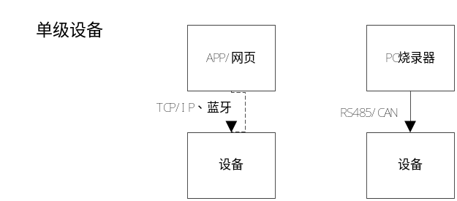
图2.1 单机（单级设备）烧录基础应用
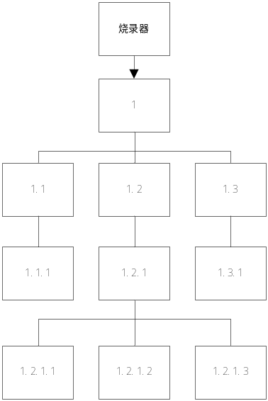
图2.2 多级设备烧录

2.1.2 总线烧录
总线烧录指的是烧录器挂载于总线上（RS485或CAN），直接对该总线上的任一设备进行更新。
总线烧录仅支持直接更新，即烧录器一次只能对一台设备进行烧录。
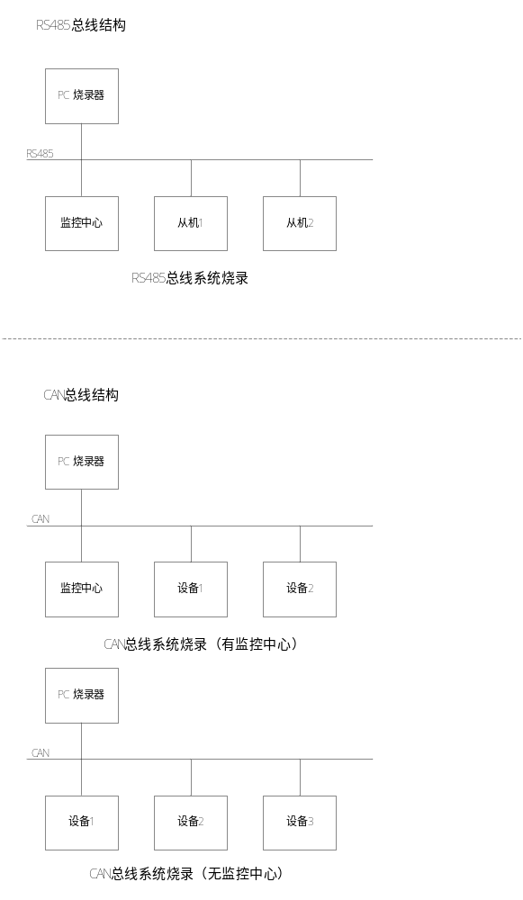
图2.3 总线烧录场景

2.2 信息匹配
信息匹配主要是软件版本的匹配，信息匹配的区分普通烧录与高级/强制烧录。
目前软件版本格式显示定义如下：
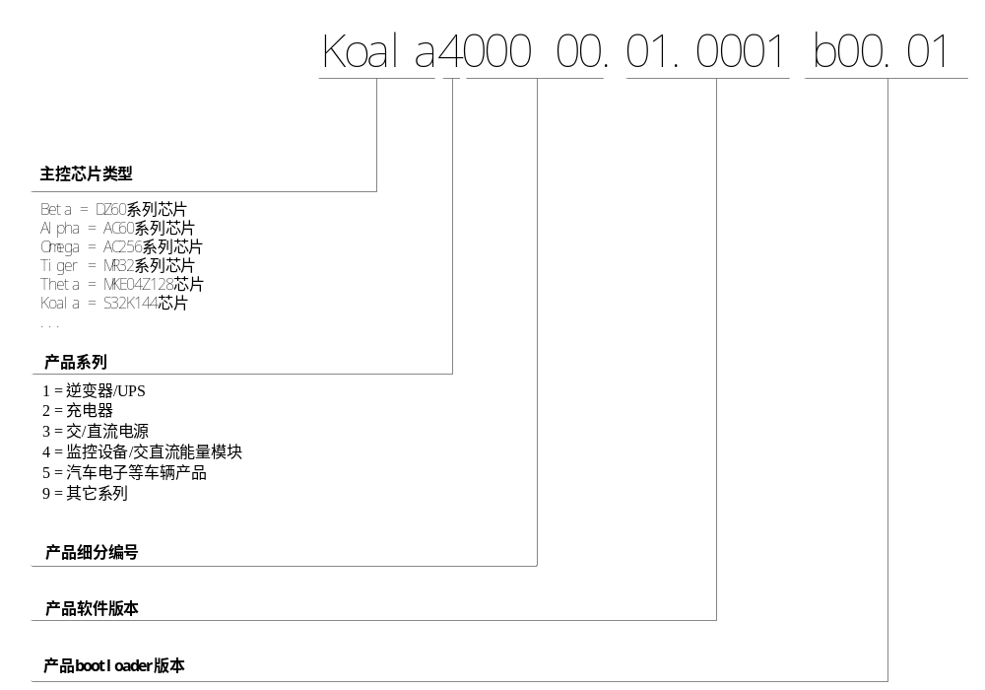
版本类型 | 定义 | 显示格式
芯片类型 | 1byte根据单片机编号显示字符串，例8 = Koala | 附录2 单片机编号
产品系列与细分编号/固件ID | 3byte显示十进制数据,例0x061A80 = 400000‬ | 400000显示为“4000 00.”即4位数值&空格&2位数值&“.”
App软件版本 | 3byte其中分为最高1byte和低2byte显示十进制数据，例0x010001 | 0x120020显示“18.0032 ”即高1byte数值&“.”&低2byte数值&空格
Bootloader版本 | 2byte分为高1byte和低1byte显示十进制数据，例0x0001 | 0x0001显示“b00.01”即“b”&高1byte数值&“.”&低1byte数值
如上图所示，在不同的烧录方式下具备以下版本号匹配规则：
烧录方式 | 匹配规则
普通烧录 | 全字匹配“Koala4000 00”，下面统称该部分为“机种类型”；  Bootloader版本大版本全字匹配“b00”；  Bootloader小版本“.01”比较大小（十进制），如果固件版本比当前机器内部的bootloader小版本高，则不允许普通烧录。
高级烧录 | 全字匹配“Koala4000 00”；  不需要匹配Bootloader版本。
强制烧录 | 全字匹配“Koala”；  其余字段不需匹配。

3 加密软件设计

3.1 输入输出文件
固件源文件（根据实际芯片类型确定，一款芯片仅需支持一种文件格式）：*.srec/.s19/.bin/.hex
输出加密文件后缀：*.pacx

3.2 界面设计
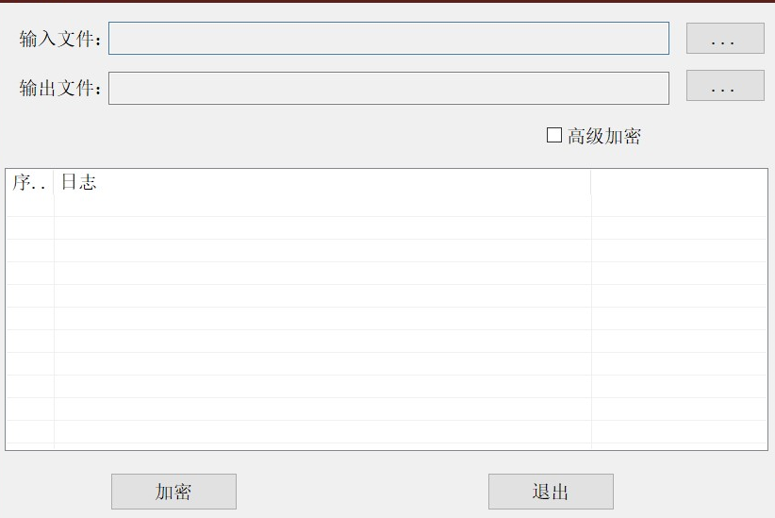
图3.1 EncryPlus V1.11
在EncryPlus V1.11软件基础上进行优化更改。
界面元素 | 说明
路径 | 提供输入文件路径选择，输出文件路径选择；  如果没有选择，则与输入文件路径形同，名称为“输入文件名相同 Nor/Adv.pacx。
加密方式 | 普通、高级、其他（选择其它需弹出地址区间输入界面）
加密输出日志 | 加密成功：识别的芯片类型（代号）；固件软件版本；加密文件类型与地址区间；输出文件名与路径；  加密失败：失败原因。

3.3 加密文件内容
加密文件信息包含两部分：信息段与数据段。并提供以下3种加密方式：
普通加密：不包含该芯片定义的bootloader地址区间的加密方式；
高级加密：包含该芯片所有地址区间；
其它：提供起始地址与结束地址给用户输入。

3.3.1 信息段
信息段需至少包含以下信息：
信息段 | 说明
加密方式 | 普通加密  高级加密  其它
加密地址区间 | 普通加密方式：当前加密文件的地址区间-Bootloader区间地址；  高级加密方式：当前加密文件的地址区间；  其它：用户输入的地址区间
软件版本 | 信息记录地址  (若无信息记录地址提醒用户) | S19/SREC文件取S0记录；例Koala4000 01.01.0001 b00.01(3FFF)  bin/Hex文件取文件名；
软件版本 | Bootloader起始地址值 | 4byte：地址=信息记录地址-0x13；例：0x3FFF-0x13=0x3FEC
软件版本 | Bootloader结束地址值 | 4byte：地址=信息记录地址-0x0F；例：0x3FFF-0x0F=0x3FF0
软件版本 | App起始地址值 | 4byte：地址=信息记录地址-0x0B；例：0x0x3FFF-0x0B=3FF4
软件版本 | 芯片ID | 1byte：地址=信息记录地址-0x07；例：0x3FFF-0x07=0x3FF8
软件版本 | 固件ID | 3byte：地址=信息记录地址-0x06；例：0x3FFF-0x06=0x3FF9
软件版本 | Bootloader版本 | 2byte：地址=信息记录地址-0x03；例：0x3FFF-0x03=0x3FFC
软件版本 | 预留 | 2byte
软件版本 | App版本 | 3byte：地址=App起始地址，例：0x4000
加密密钥 | 加密软件在用户确认加密时随机产生的密钥数据

3.3.2 数据段
根据加密方式取固件源文件在一定地址区间的数据段，根据密钥加密成密文；
根据指定的地址区间将原始数据加密成密文，若指定的地址区间的数据没有在源文件中体现，以0xFF或0x00代替（根据芯片开发需求定义，默认以0xFF代替）；
指定的起始地址不是4的倍数时，需提醒用户是否继续；
S19/SREC/HEX文件内容为字符串，需转化成二进制流再进行加密；bin文件可直接进行加密；
相对于此前的固件打包方案，新方案的固件数据段应为连续的数据，无需进行分包，也无需提供起始地址和数据长度等说明性字段。

4 烧录软件设计

4.1 串口通讯方式烧录（PC烧录器）

4.1.1 界面设计
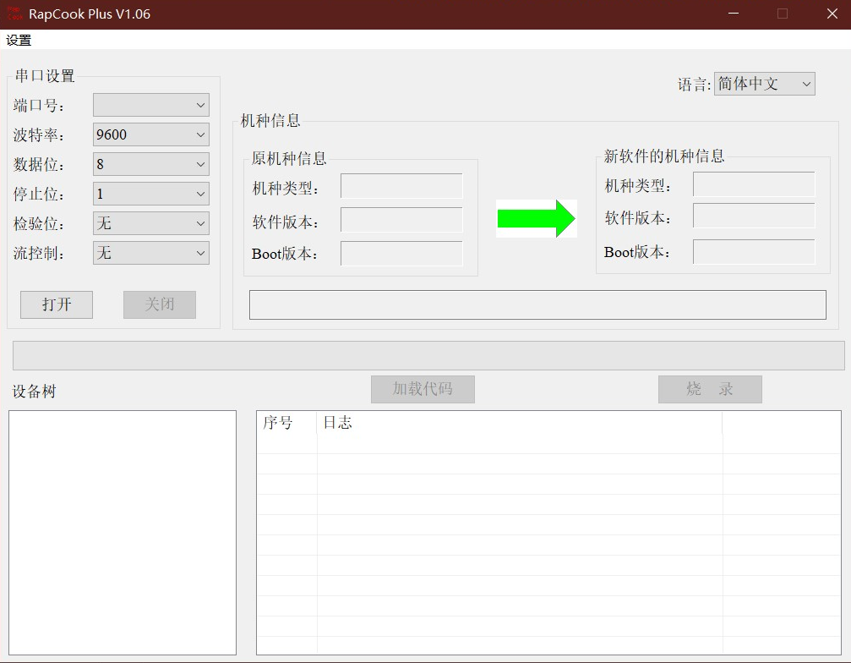
图4.1 RapCook Plus V1.06
在RapCook Plus V1.06进行优化更改。(使用一个软件：打开选择CAN烧录还是RS485烧录，进入烧录界面)
界面元素 | 说明
串口设置 | 自动匹配
传输设定 | 提供多种传输波特率供用户选择(RS485烧录)
CAN设备设置 | 自动匹配
设备树 | 显示来自烧录设备的设备树情况，可反映欲烧录设备/系统的MCU软件版本与层级情况
机种信息 | 显示原机种信息与欲烧录的软件版本，包含机种类型、软件版本、boot软件版本等
代码加载与烧录按钮 | 与设备握手确认成功后，才能使按钮生效
烧录进度与日志 | 显示烧录进度与烧录过程中碰到的问题，故障码等，烧录结束时需提醒用户烧录成功
烧录设备选择 | 在新软件无法匹配到设备树的任何设备，或匹配到多个设备时，需要跳出页面供用户选择需要更新的设备
日志的显示与保存 | 不是所有的日志都需要显示在日志窗口，但都需要保存日志文件在烧录软件目录下

4.1.2 功能设计
烧录场景选择：
PC串口烧录器主要针对具备485总线，CAN总线场景的应用。
RS485烧录：PC烧录器直接使用主机地址（0xFE）进行通讯，若是得到（0xFE）回应，获取总线设备树，设备树将体现每个节点的在当前总线上的映射地址，通过自动匹配或用户选择某节点，使用该节点的地址进行后续的更新流程。若是未得到（0xFE）回应，PC烧录器使用通用地址（0xF7）进行地址查询，获取到地址后，使用该地址进行后续的更新流程。
CAN烧录：PC烧录器直接使用广播帧进行通讯，并获取总线设备树，设备树将体现每个节点的在当前总线上的映射地址。通过自动匹配或用户选择某节点，使用该节点的地址进行后续的更新流程。

4.2 网络通讯方式烧录（手机APP、服务器等）

4.2.1 固件存储方式
服务器可以保存来自研发工程师上传的固件，固件上传需遵循一定的流程。如附录6。
服务器储存的固件数据的最小单位为某个设备类型的.pac/.pacx文件；
服务器需要建立“系统固件包”类型管理单个或多个固件数据；
外部只能以“系统固件包”的形式向服务器索取固件。

4.2.2 网页/APP烧录界面设计
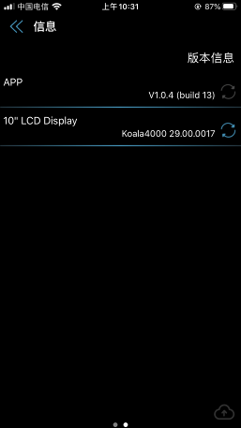
图4.1 普通用户烧录界面
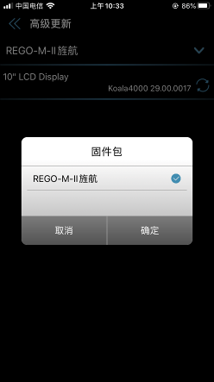
图4.2 高级用户烧录界面
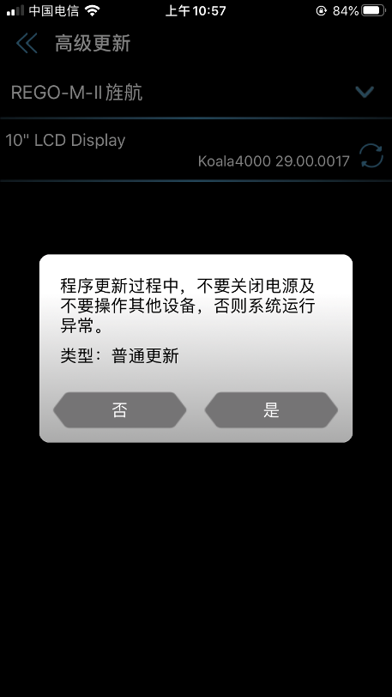
图4.3 烧录信息确认
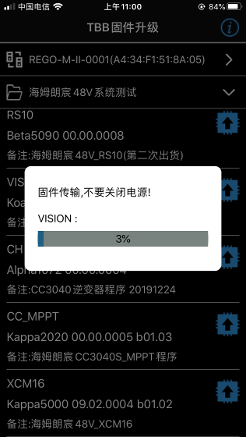
图4.4 烧录进度
界面元素 | 说明
设备树 | 由单片机上传的设备树信息解析出版本号、机种类型等信息；  Bootloader版本不体现在列表中。
是否存在新固件按钮 | 显示当前设备是否存在新固件
更新信息确认 | 更新提醒：“程序更新过程中，不要关闭系统电源，保持APP正常运行…”  更新类型：普通、高级、强制、其它；  更新的固件版本
更新进度 | 显示更新进程
更新日志 | 更新存在问题时，根据单片机返回的故障字选择性地提示用户故障信息；  更新成功后提示用户完成信息。
高级烧录界面
固件包下拉框 | 由用户自行选择的特殊固件包

4.2.3 网页/APP烧录器功能设计
APP与网页烧录器均遵循网络通讯协议，其中定义了烧录相关的指令流程。APP与网页（前端）在界面与功能上没有本质区别，实现方式可能存在差异。
功能 | 说明
设备列表显示 | 呈现设备列表界面，细分到每个具备软件版本的MCU，需要显示每个节点的节点设备类型、软件版本  （图4.1）
软件检查更新 | 在设备列表每个具备软件版本的节点后，放置是否可更新标记。APP需要从服务器固件接口，根据当前系统类型，匹配服务器中保存的固件列表，列出可更新的设备节点；  APP软件本身也需要具备检查更新功能  （图4.1）
普通用户烧录界面与高级用户烧录界面 | 在普通用户烧录界面中，通过特殊方式可以进入隐藏的高级用户烧录界面；
普通用户烧录界面与高级用户烧录界面 | 普通用户烧录界面 | APP需保证当前每个MCU的软件版本“机种类型”部分与服务器在该系统类型下保存的固件包是完全匹配的。若存在较新的固件包，即提醒用户可以更新
普通用户烧录界面与高级用户烧录界面 | 高级用户烧录界面 | 用户可以手动选择该系统类型下保存的所有固件包；  APP根据选择的固件包，匹配设备ID，显示可以更新的固件

5 485烧录

5.1 485烧录指令
发送帧指令格式：参考TBUS协议格式
地址(1byte) | 功能代码(1byte) | 功能地址(2bytes) | 数据长度(2bytes) | 数据 | CRC校验(2bytes)
通讯地址 | 0xFF | 功能地址 | 数据N长度 | 数据(N) | CRC16
接收帧指令格式：参考TBUS协议格式
地址(1byte) | 功能代码(1byte) | 功能地址(2bytes) | 数据长度(2bytes) | 数据 | CRC校验(2bytes)
通讯地址 | 0xFF | 发送帧功能地址+0x8000 | 数据N长度 | 数据(N) | CRC16
发送和接收烧录指令：
功能地址 | 内容 | 数据长度 | 数据说明
0x0000 | 停止总线 | 2 | 0x0001：停止总线  485地址为0xF7，总线上收到指令的设备只侦听数据，不允许对外发送数据。此指令无返回。
0x0001 | 激活总线 | 2 | 0x0001：激活总线  收到该指令的设备将使恢复正常总线通讯状态。
0x8001 | 激活总线 | 2 | 错误代码（0：无错误；非0：错误代码）
0x0003 | 获取设备树 | 2 | 0x0001：获取设备树数据
0x8003 | 获取设备树 | 具体设备树长度 | 设备树数据
0x0004 | 开始烧录 | 64+烧录设备标识
  字段 | 字节数 | 说明
  烧录类型 | 1 | 1：普通烧录  2：高级烧录  3：强制烧录
  烧录设备路径级数 | 1 | 下级设备个数，具体说明见附录7
  烧录设备标识 | 3*路径级数 | 设备树获取
  烧录软件版本 | 10 | MCU ID、固件ID、软件版本、Boot版本
  起始地址 | 4 | 烧录起始地址
  结束地址 | 4 | 烧录结束地址
  KEY | 12 | 用于具体固件数据的解密
  烧录文件的MD5校验码 | 32 | 烧录文件的MD5校验码
0x8004 | 开始烧录 | 8 | 当前固件包断点索引字节n（4字节）+ 单包最大传输字节（2字节）+ 错误代码（2字节）  （0：无错误；非0：错误代码）
0x0005 | 数据包发送 | 请求字节数+4
  字段 | 字节数 | 说明
  起始字节 | 4 | 0~总数
  数据包 | 请求字节数 | 数据
0x8005 | 数据包发送 | 6 | 起始字节（4字节）+ 错误代码（2字节）  （0：无错误；非0：错误代码）
0x0006 | 烧录完成 | 2 | 0xABAB：烧录完成
0x8006 | 烧录完成 | 2 | 错误代码（0：无错误；非0：错误代码）
0x0007 | 获取通讯地址 | 2 | 0x0001：获取通讯地址
0x8007 | 获取通讯地址 | 2 | 内容为通讯地址
0x0008 | 修改烧录波特率 | 2 | 0x0000：1200  0x0001：2400  0x0002：4800  0x0003：9600  0x0004：19200  0x0005：38400  0x0006：115200
0x8008 | 修改烧录波特率 | 2 | 错误代码（0：无错误；非0：错误代码）

5.2 485烧录过程
第1步：发送指令通知总线停止。所谓总线停止，即总线上收到指令的设备只侦听数据，不允许对外发送数据。此指令无返回！
例：使所有设备总线停止
烧录控制器-> F7 FF 00 00 00 02 00 01 61 A6

第2步：激活总线上的某个设备，允许回复数据。
例：激活监控中心
烧录控制器-> FE FF 00 01 00 02 00 01 9C 0C
MCU-> FE FF 80 01 00 02 00 00 42 0C
若烧录器收到监控中心的回复，进入第5步；若烧录器未收到监控中心的回复，进入第3步；

第3步：发送指令通知总线激活，此指令无返回！
例：
烧录控制器-> F7 FF 00 01 00 02 00 01 5C 66

第4步：发送获取通讯地址指令,允许回复数据。
例：
烧录控制器-> F7 FF 00 07 00 02 00 01 D4 66
MCU-> 60 FF 80 07 00 02 00 60 42 C4

第5步：查询指令，获取设备树数据。
例：获取监控中心设备树数据
烧录控制器-> FE FF 00 03 00 02 00 01 E5 CC
MCU-> 根据设备树数据回复
例：获取通讯地址设备的设备树数据
烧录控制器-> 60 FF 00 03 00 02 00 01 6D 2C
MCU-> 根据设备树数据回复

第6步：烧录开始
数据：烧录类型(普通烧录、高级烧录以及强制烧录) + 烧录设备标识(参考附录7 根据设备树获取烧录路径与通讯方法) + 要烧录软件版本 + 起始地址 + 结束地址 + Key + MD5校验值。
例：Koala4000 00.01.0001 b01.02(一级路径设备)
烧录控制器-> 60 FF 00 04 00 43 01 01 00 1B 00 08 06 1A 80 01 00 01 01 02 00 00 00 40 00 00 02 C9 FF 00 01 02 03 04 05 06 07 08 09 0A 0B 00 01 02 03 04 05 06 07 08 09 0A 0B 0C 0D 0E 0F 10 11 12 13 14 15 16 17 18 19 1A 1B 1C 1D 1E 1F C1 DD
MCU-> 60 FF 80 04 00 08 00 00 00 00 01 00 00 00 EE ED

第7步：修改波特率
设置传输波特率为9600：
烧录控制器-> 60 FF 00 08 00 02 00 03 49 2C
MCU-> 60 FF 80 08 00 02 00 00 16 ED

第8步：数据包发送开始。
数据：起始字节 + 数据(长度小于等于单片机请求的长度)

第9步：修改波特率，修改为烧录前的波特率，如第7步之前波特率为9600，则
设置传输波特率为9600：
烧录控制器-> 60 FF 00 08 00 02 00 03 49 2C
MCU-> 60 FF 80 08 00 02 00 00 16 ED

第10步：当前固件烧录完成。
例：
烧录控制器->60 FF 00 06 00 02 AB AB 5E 63
MCU-> 60 FF 80 06 00 02 00 00 7F 2C

6 CAN烧录

6.1 CAN烧录指令
扩展帧的烧录通讯CAN报文ID由通讯地址组成，烧录器报文ID：0x18A0XXF7，设备报文ID：0x18A0F7XX；
发送帧指令格式：
首帧 | 功能地址  (1byte) | 数据长度  (2bytes) | 数据 | CRC校验(2bytes)
 | 功能地址 | 数据长度 | 数据(N) | 数据CRC16  (若有次帧，显示最后次帧2byte)
次帧 | 功能地址  (1byte) | 序号  (2bytes) | 数据 | CRC校验(2bytes)
(数据+CRC)>5 | 功能地址+0x10 | 0~N | 数据(N) | 数据CRC16
接收帧指令格式：
首帧 | 功能地址  (1byte) | 数据长度  (2bytes) | 数据 | CRC校验(2bytes)
 | 发送帧功能地址+0x80 | 数据长度 | 数据(N) | 数据CRC16  (若有次帧，显示最后次帧2byte)
次帧 | 功能地址  (1byte) | 序号  (2bytes) | 数据 | CRC校验(2bytes)
(数据+CRC)>5 | 发送帧功能地址+0x90 | 0~N | 数据(N) | 数据CRC16
发送和接收烧录指令：
功能地址 | 内容 | 字节长度 | 说明
0x01 | 激活总线 | 2 | 0x0001：激活所有设备，重新响应广播帧0x07获取通讯地址指令；此指令无返回。
0x03 | 获取设备树 | 2 | 0x0001：获取设备树数据
0x83 | 获取设备树 | 具体设备树长度 | 设备树数据
0x04 | 开始烧录 | 64+烧录设备标识
  字段 | 字节数 | 说明
  烧录类型 | 1 | 1：普通烧录  2：高级烧录  3：强制烧录
  烧录设备路径级数 | 1 | 下级设备个数，具体见附录7
  烧录设备标识 | 3*路径级数 | 设备树获取
  烧录软件版本 | 10 | MCU ID、固件ID、版本、Boot版本
  起始地址 | 4 | 烧录起始地址
  结束地址 | 4 | 烧录结束地址
  KEY | 12 | 用于具体固件数据的解密
  烧录文件的MD5校验码 | 32 | 烧录文件的MD5校验码
0x84 | 开始烧录 | 8 | 当前固件包断点索引字节n（4字节）+ 单包传输字节（2字节）+ 错误代码（2字节）  （0：无错误；非0：错误代码）
0x05 | 数据包发送 | 请求字节数+4
  字段 | 字节数 | 说明
  起始字节 | 4 | 0~总数
  数据包 | 请求字节数 | 数据
0x85 | 数据包发送 | 6 | 起始字节（4字节）+ 错误代码（2字节）  （0：无错误；非0：错误代码）
0x06 | 烧录完成 | 2 | 0xABAB：烧录完成
0x86 | 烧录完成 | 2 | 错误代码（0：无错误；非0：错误代码）
0x07 | 获取通讯地址 | 2 | 0x0001：获取通讯地址
0x87 | 获取通讯地址 | 2 | 内容为通讯地址
0x08 | 修改烧录波特率 | 2 | 0x0000：500kbps  0x0001：250kbps  0x0002：125kbps  0x0003：100kbps  0x0004：50kbps
0x88 | 修改烧录波特率 | 2 | 错误代码（0：无错误；非0：错误代码）

6.2 CAN烧录过程
例：烧录控制发送CAN ID ->0x18A0F7F7(广播帧)与0x18A0XXF7(例Vision 0x18A0FEF7)
设备MCU发送CAN ID ->0x18A0F7XX(例Vision0x18A0F7FE)
第1步：激活所有设备，发送广播帧0x18A0F7F7，设备收到广播帧，设备不回复。
例：
烧录控制器-> 0x18A0F7F7：01 00 02 00 01 C0 70

第2步：获取设备通讯地址，发送广播帧0x18A0F7F7，设备收到广播帧，回复CAN ID: 0x18A0F7XX（XX是设备通讯地址）数据，烧录控制器收到设备帧数据，回复CAN ID ：0x18A0XXF7（XX是设备通讯地址）数据，该设备收到数据后，不再响应获取设备通讯地址广播帧；广播帧0x18A0F7F7继续查询设备；
例：
烧录控制器-> 0x18A0F7F7：07 00 02 00 01 C0 70
设备1->0x18A0F710：87 00 02 00 10 00 7C
设备2->0x18A0F7C2：87 00 02 00 C2 80 21
设备3->0x18A0F7FE：87 00 02 00 FE 40 30
烧录控制器->0x18A010F7：07 00 02 00 01 C0 70
烧录控制器-> 0x18A0C2F7：07 00 02 00 01 C0 70
烧录控制器-> 0x18A0FEF7：07 00 02 00 01 C0 70
烧录控制器-> 0x18A0F7F7：07 00 02 00 01 C0 70
间隔200ms发送5帧无设备回应，获取设备通讯地址结束；

第3步：获取设备树数据，发送CAN ID:0x18A0XXF7（XX是设备通讯地址）。
例：
烧录控制器-> 0x18A010F7：03 00 02 00 01 C0 70
设备1->0x18A0F710：根据设备树数据回复
烧录控制器-> 0x18A0C2F7：03 00 02 00 01 C0 70
设备2->0x18A0F7C2：根据设备树数据回复
烧录控制器-> 0x18A0FEF7：03 00 02 00 01 C0 70
设备3->0x18A0F7FE：根据设备树数据回复

第4步：烧录控制器获取烧录设备通讯地址以及设备路径
参考附录7 根据设备树获取烧录路径与通讯方法

第5步：烧录开始
数据：烧录类型(普通烧录、高级烧录以及强制烧录) + 烧录设备标识(参考附录7 根据设备树获取烧录路径与通讯方法) + 要烧录软件版本 + 起始地址 + 结束地址 + Key + MD5校验值。
例：设备3 Koala4000 00.01.0001 b01.02 (一级路径设备)
烧录控制器->0x18A0FEF7：04 00 43 01 01 00 1B 00
烧录控制器->0x18A0FEF7：14 00 00 08 06 1A 80 01
烧录控制器->0x18A0FEF7：14 00 01 00 01 01 02 00
烧录控制器->0x18A0FEF7：14 00 02 00 00 40 00 00
烧录控制器->0x18A0FEF7：14 00 03 02 C9 FF 00 01
烧录控制器->0x18A0FEF7：14 00 04 02 03 04 05 06
烧录控制器->0x18A0FEF7：14 00 05 07 08 09 0A 0B
烧录控制器->0x18A0FEF7：14 00 06 00 01 02 03 04
烧录控制器->0x18A0FEF7：14 00 07 05 06 07 08 09
烧录控制器->0x18A0FEF7：14 00 08 0A 0B 0C 0D 0E
烧录控制器->0x18A0FEF7：14 00 09 0F 10 11 12 13
烧录控制器->0x18A0FEF7：14 00 0A 14 15 16 17 18
烧录控制器->0x18A0FEF7：14 00 0B 19 1A 1B 1C 1D
烧录控制器->0x18A0FEF7：14 00 0C 1E 1F 55 B6
MCU-> 0x18A0F7FE：84 00 08 00 00 00 00 01
MCU-> 0x18A0F7FE：84 00 00 00 00 00 41 F7

第6步：修改CAN波特率
设置传输波特率为250kbps：
例：设备3
烧录控制器->0x18A0FEF7：08 00 02 00 01 C0 70
MCU-> 0x18A0F7FE：88 00 02 00 00 01 B0

第7步：数据包发送开始。
数据：起始字节 + 数据(长度小于等于单片机请求的长度)

第8步：修改CAN波特率，修改为烧录前的波特率，如第6步之前波特率为500kbps，则设置波特率为500kbps：
例：设备3
烧录控制器->0x18A0FEF7：08 00 02 00 00 01 B0
MCU-> 0x18A0F7FE：88 00 02 00 00 01 B0

第9步：当前固件烧录完成。
例：设备3
烧录控制器->0x18A0FEF7：06 00 02 AB AB 3F 3F
MCU-> 0x18A0F7FE：86 00 02 00 00 01 B0

7 网络烧录指令

8 与早期烧录方案的兼容性问题

附录1 系统中的设备标识/段标识
设备标识用于区分设备类型，以及设备序号。由3个字节组成，高字用于区分设备类型，最低字节用于区分设备编号。

设备名称 | 设备类型 | 设备编号
CCS#n | 0x0001 | n
Cyber#n | 0x0002 | n
COMBI#n | 0x0003 | n
MEDU#n | 0x0004 | n
SP Ctrl#n | 0x0005 | n
SP LCD#n | 0x0006 | n
Crystal#n | 0x0007 | n
MP#n | 0x0008 | n
LCM10#n | 0x0009 | n
RS32#n | 0x000A | n
CMP#n | 0x000B | n
LCM15#n | 0x000C | n
MASTER#n | 0x000D | n
DX#n | 0x000E | n
DDX#n | 0x000F | n
CH#n | 0x0010 | n
LCM8#n | 0x0011 | n
Switch#n | 0x0012 | n
DXT#n | 0x0013 | n
MPPT#n | 0x0014 | n
DDC#n | 0x0015 | n
CS#n | 0x0016 | n
CS LCD#n | 0x0017 | n
DU#n | 0x0018 | n
CC LCD#n | 0x0019 | n
CK LCD#n | 0x001A | n
Vision | 0x001B | n
CC_MPPT | 0x001C | n
AC BOX | 0x001D | n
R62C | 0x001E | n
RS45 | 0x001F | n
BM | 0x0030 | n
N5000 | 0x0031 | n
SP120-150 | 0x0032 | n
CK | 0x0033 | n
WCM | 0x0034 | n
N5000 LCD | 0x0035 | n
XCM16 | 0x0036 | n
TU600 CTRL | 0x0037 | n
TU600 LCD | 0x0038 | n
RP4 | 0x0039 | n
BGK | 0x003A | n
CN CTRL | 0x003B | n
CN LCD | 0x003C | n
LMP | 0x003D | n
BS | 0x003E | n
RS10 | 0x003F | n
RS15 | 0x0040 | n
CRS17 | 0x0041 | n
SP100-30 | 0x0042 | n
BGK MASTER | 0x0043 | n
BGK BALANCE | 0x0044 | n
P6 | 0x0045 | n
AVS | 0x0046 | n
A7屏CAN中转板 | 0x0047 | n
EMP | 0x0048 | n
BMLCD | 0x0049 | n
BM500 | 0x004A | n
L6 | 0x004B | n
CRS28 | 0x004C | n
…
系统标识⁽¹⁾ | 0xFFFF | 0x00

附录2 单片机编号
单片机编号 | 单片机类型
1 | MR32 (Tiger)
2 | AC60 (Alpha)
3 | AC256 (Omega)
4 | DZ60 (Beta)
5 | Z64(Sigma)
6 | Z128(Theta)
7 | QD4(Gamma)
8 | S32K(Koala)
9 | KEA128(Kappa)
10 | Z8(Delta)

附录3 烧录异常码

烧录回复代码 | 说明 | 上位机动作
0x0001 | MCU擦除失败 | 重发整个数据包
0x0002 | 认证失败 | 重发当前数据包
0x0015 | 校验错误 | 重发当前指令
0x0023 | 烧录地址错误 | 重发当前数据包
0x0030 | 烧录数据错误（烧录的代码块超限等原因） | 重发当前数据包
0x0039 | Flash烧写失败（Flash烧写操作失败） | 重发当前数据包

附录4 设备树说明及实例
字段 | 字节长度 | 说明
通讯地址 | 1 | 母设备的通讯地址
设备段标识 | 3 | 见附录1
软件版本 | 10
  字段 | 字节数 | 描述
  MCU ID | 1 | 根据附录2单片机编号显示字符串，如Koala4000 00.01.0001 b00.01
  固件ID | 3 | 显示6位，如Koala4000 00.01.0001 b00.01
  APP版本 | 3 | 显示6位，如Koala4000 00.01.0001 b00.01
  Bootloader版本 | 2 | 显示4位，如Koala4000 00.01.0001 b00.01
  预留 | 1 | 预留，不显示
子设备数量 | 1 | 0：无子设备 非0：子设备个数

设备/组件 | 字段 | 字节长度 | 说明
Crystal | 通讯地址 | 1 | Crystal的通讯地址
Crystal | 设备段标识 | 3 | 见附录1
Crystal | 程序版本 | 10 | 当前设备程序ID
Crystal | 子设备数量 | 1 | 包括RS32、LCM、MP，3个子设备，则子设备数为3。
RS32 | 通讯地址 | 1 | RS32的通讯地址
RS32 | 设备段标识 | 3 | 见附录1
RS32 | 程序版本 | 10 | 当前设备程序ID
RS32 | 子设备数量 | 1 | 子设备数为0
LCM | 通讯地址 | 1 | LCM的通讯地址
LCM | 设备段标识 | 3 | 见附录1
LCM | 程序版本 | 10 | 当前设备程序ID
LCM | 子设备数量 | 1 | 子设备数为0
MP | 通讯地址 | 1 | MP的通讯地址
MP | 设备段标识 | 3 | 见附录1
MP | 程序版本 | 10 | 当前设备程序ID
MP | 子设备数量 | 1 | 子设备数为0

附录5 bootloader版本
在原有的软件版本结尾加入以“ b”（b前面有个空格）开头的5个字节字符“00.01”，例如软件版本为“Omega4040 00.01.0001”，加入bootloader版本后为：”Omega4040 00.01.0001 b00.01“
bootloader版本的作用：例如“b00.01”，
“b00"为bootloader大版本，若MCU内的bootloader大版本与PAC文件的大版本不同，则不能进行普通烧录；
“01”为bootloader小版本，bootloader编程需要遵循向下兼容原则，即在大版本编号相同的情况下，若MCU内部小版本较PAC文件的新（编号大则为新），就可以进行普通烧录；
高级烧录无需比对bootloader版本，仅比对版本类型（“Omega4040 00”）；
强制烧录仅比对MCU类型（“Omega”）。

附录6 关于服务器固件管理的需求
1. 系统固件包的类型（System type）分类成 车辆、能源、工业系统（目前先分成这三类）；
2. 固件上传（不管是组件固件包或是系统固件包）需要强制写remark；
3. 固件包申请：软件项目负责人申请系统项目服务器ID，每个系统建立ID记录每个设备的MCU ID和固件ID；
4. 固件的上传与管理：固件上传的时候，需要做全字匹配，若只能匹配MCU ID 提示“强制烧录”，都无法匹配提示“无法上传”；
5. App与A7屏通讯，获取服务器ID，App根据ID显示当前系统设备的固件包；
6. 若是对某设备强制烧录，通过特殊方式可以进入隐藏的高级用户烧录界面，用户手动选择该系统类型下保存的所有固件包；

附录7 根据设备树获取烧录路径与通讯方法

7.1 通讯方式
1. 单机烧录
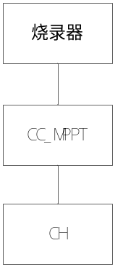
  - 烧录器与CC_MPPT通讯，获取设备树。
  - 设备树数据：CC_MPPT设备树/1个子设备+CH设备树/0个子设备。例：
设备/组件 | 字段 | 字节长度 | 说明
CC_MPPT | 通讯地址 | 1 | CC_MPPT的通讯地址
CC_MPPT | 设备段标识 | 3 | 见附录1
CC_MPPT | 程序版本 | 10 | 当前设备程序ID
CC_MPPT | 子设备数量 | 1 | 则子设备有CH，子设备数为1
CH | 通讯地址 | 1 | CC_MPPT的通讯地址
CH | 设备段标识 | 3 | 见附录1
CH | 程序版本 | 10 | 当前设备程序ID
CH | 子设备数量 | 1 | 子设备数为0

- RS485总线烧录（有监控中心，同一条总线）
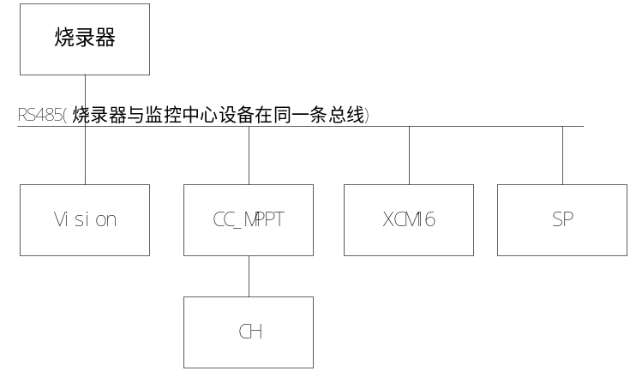
  - 烧录器与监控中心(Vision)通讯，获取设备树。
  - 设备树数据：监控中心(Vision)设备树/0个子设备+CC_MPPT设备树/1个子设备+CH设备树/0个子设备+XCM16设备树/0个子设备+SP设备树/0个子设备。例：
设备/组件 | 字段 | 字节长度 | 说明
Vision | 通讯地址 | 1 | Vision的通讯地址
Vision | 设备段标识 | 3 | 见附录1
Vision | 程序版本 | 10 | 当前设备程序ID
Vision | 子设备数量 | 1 | 子设备数为0
CC_MPPT | 通讯地址 | 1 | CC_MPPT的通讯地址
CC_MPPT | 设备段标识 | 3 | 见附录1
CC_MPPT | 程序版本 | 10 | 当前设备程序ID
CC_MPPT | 子设备数量 | 1 | 则子设备有CH，子设备数为1。
CH | 通讯地址 | 1 | CC_MPPT的通讯地址
CH | 设备段标识 | 3 | 见附录1
CH | 程序版本 | 10 | 当前设备程序ID
CH | 子设备数量 | 1 | 子设备数为0
XCM16 | 通讯地址 | 1 | XCM16的通讯地址
XCM16 | 设备段标识 | 3 | 见附录1
XCM16 | 程序版本 | 10 | 当前设备程序ID
XCM16 | 子设备数量 | 1 | 子设备数为0
SP | 通讯地址 | 1 | SP的通讯地址
SP | 设备段标识 | 3 | 见附录1
SP | 程序版本 | 10 | 当前设备程序ID
SP | 子设备数量 | 1 | 子设备数为0

- 总线烧录（有监控中心，不同总线）
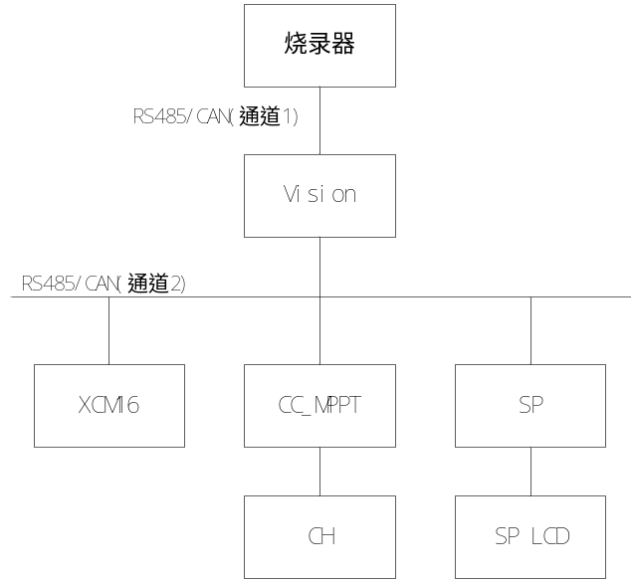
  - 烧录器监控中心(Vision)通讯，获取设备树。
  - 设备树数据：监控中心(Vision)设备树/3个子设备+XCM16设备树/0个子设备+CC_MPPT设备树/1个子设备+CH设备树/0个子设备+SP设备树/1个子设备+SP LCD设备树/0个子设备。例：
设备/组件 | 字段 | 字节长度 | 说明
Vision | 通讯地址 | 1 | Vision的通讯地址
Vision | 设备段标识 | 3 | 见附录1
Vision | 程序版本 | 10 | 当前设备程序ID
Vision | 子设备数量 | 1 | 则子设备有XCM16、CC_MPPT、SP，子设备数为3
XCM16 | 通讯地址 | 1 | XCM16的通讯地址
XCM16 | 设备段标识 | 3 | 见附录1
XCM16 | 程序版本 | 10 | 当前设备程序ID
XCM16 | 子设备数量 | 1 | 子设备数为0
CC_MPPT | 通讯地址 | 1 | CC_MPPT的通讯地址
CC_MPPT | 设备段标识 | 3 | 见附录1
CC_MPPT | 程序版本 | 10 | 当前设备程序ID
CC_MPPT | 子设备数量 | 1 | 则子设备有CH，子设备数为1。
CH | 通讯地址 | 1 | CC_MPPT的通讯地址
CH | 设备段标识 | 3 | 见附录1
CH | 程序版本 | 10 | 当前设备程序ID
CH | 子设备数量 | 1 | 子设备数为0
SP | 通讯地址 | 1 | SP的通讯地址
SP | 设备段标识 | 3 | 见附录1
SP | 程序版本 | 10 | 当前设备程序ID
SP | 子设备数量 | 1 | 则子设备有SP LCD，子设备数为1
SP LCD | 通讯地址 | 1 | SP的通讯地址
SP LCD | 设备段标识 | 3 | 见附录1
SP LCD | 程序版本 | 10 | 当前设备程序ID
SP LCD | 子设备数量 | 1 | 子设备数为0

7.2 软件版本匹配
匹配 | 烧录方式 | 烧录器 | 各级设备
MCU ID | 普通烧录 | - 相同匹配条件有N个设备，①设备标识的设备类型一致，发送N次烧录程序；②设备标识的设备类型不一致，需要用户选择烧录设备。  2. 获取烧录设备路径级数。  3. 获取第1级设备通讯地址。  4. 获取各级设备标识。 | 1. 路径级数>2表示程序是下级设备：①根据下1级设备标识获取通讯地址；②发送下1级设备，路径级数-1，删除本设备标识；  2. 路径级数=1，设备标识是本设备，则烧录本设备。
固件ID | 普通烧录
Bootloader版本 | 普通烧录
MCU ID | 高级烧录
固件ID | 高级烧录
MCU ID | 强制烧录
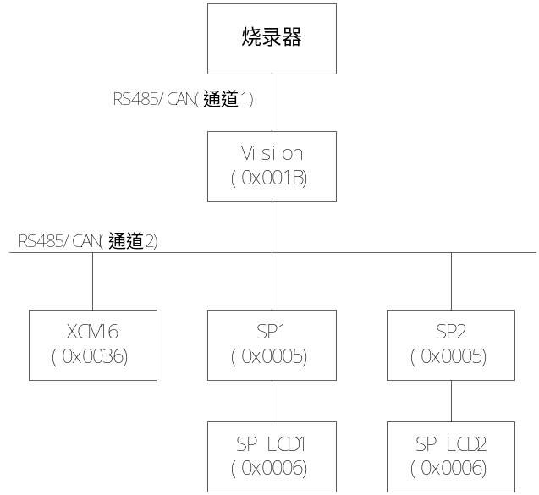
例上图设备：
情况1：监控中心（Vision）、XCM16、 SP1、SP2、SP LCD1、SP LCD2；
设备标识类型：Vision=0x001B、XCM16=0x0036、SP1=0x0005、SP2=0x0005、SP LCD1=0x0006、SP LCD2=0x0006；
Vision获取设备标识(类型+编号)：Vision=0x001B00，XCM16=0x003600，SP1=0x000500，SP2=0x000501，SP LCD1=0x000600，SP LCD2=0x00600；
若要烧录设备类型为0x0006，烧录器检测有两台设备：
先烧录SP LCD1，烧录器检测有3级设备路径，烧录器获取Vision的通讯地址，烧录器发送Vision->03 00 1B 00 00 05 00 00 06 00，Vision获取SP1的通讯地址，Vision发送SP1->02 00 05 00 00 06 00，SP1发送SP LCD1->01 00 06 00；
后烧录SP LCD2，烧录器检测有3级设备路径，烧录器获取Vision的通讯地址，烧录器发送Vision->03 00 1B 00 00 05 01 00 06 00，Vision获取SP2的通讯地址，Vision发送SP2->02 00 05 01 00 06 00，SP2发送SP LCD2->01 00 06 00；
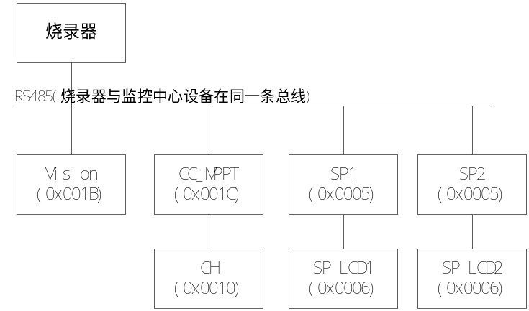
例上图设备：
情况2：监控中心（Vision）、CC_MPPT、CH、SP1、SP2、SP LCD1、SP LCD2；
设备标识类型：Vision=0x001B、CC_MPPT=0x001C、CH=0x0010、SP1=0x0005、SP2=0x0005、SP LCD1=0x0006、SP LCD2=0x0006；
Vision获取设备标识(类型+编号)：Vision=0x001B00，CC_MPPT=0x001C00，CH=0x001000，SP1=0x000500，SP2=0x000501，SP LCD1=0x000600，SP LCD2=0x00600；
若要烧录设备类型为0x0006，烧录器检测有两台设备：
先烧录SP LCD1，烧录器检测有2级设备路径，烧录器获取SP1的通讯地址，烧录器发送SP1->02 00 05 00 00 06 00，SP1发送SP LCD1->01 00 06 00；
后烧录SP LCD2，烧录器检测有2级设备路径，烧录器获取SP2的通讯地址，烧录器发送SP2->02 00 05 01 00 06 00，SP2发送SP LCD2->01 00 06 00；

